INTENDENCIA DE TRIBUTOS INTERNOS AREQUIPA – PRICO
COBRANZA COACTIVA

AVISO: REMATE DE BIEN INMUEBLE
DATOS RELEVANTES DEL REMATE | LOTE 3
NUMERO DE RUC: | 20602213782
DEUDOR TRIBUTARIO: | M & C HIDROCARBUROS S.A.C.
EXPEDIENTE: | 0510060082083 y ACUMULADOS
BIENES A REMATAR: | INMUEBLE
PARTIDA REGISTRAL: | 01104622 REGISTRO DE PROPIEDAD INMUEBLE DE LA OFICINA REGISTRAL AREQUIPA
DESCRIPCION DEL BIEN: | UBIC. RUR. I ETAPA DEL PROYECTO MAJES PARCELA 45 ASENTAMIENTO 5 SECCION D LLUTA _ EN EL DISTRITO DE LLUTA, PROVINCIA DE CAYLLOMA, DEPARTAMENTO AREQUIPA
AREA DEL BIEN M2: | ÁREA 56,400.M²
LUGAR:
  CALLE JERUSALEN N° 100-102 ESQ CON MERCADERES N° 201-AREQUIPA-AREQUIPA-AREQUIPA
FECHA: | 22 DE ABRIL DE 2026
HORA: | 11:35 A.M
NÚMERO DE REMATE: | PRIMERA CONVOCATORIA
SISTEMA DE REMATE: | SOBRE CERRADO - EL POSTOR REALIZARÁ SU OFERTA MEDIANTE HOJA DE POSTURA QUE SERÁ ENTREGADA EN SOBRE CERRADO. EN EL EXTERIOR DEL SOBRE SE CONSIGNARÁ COMO DATOS REFERENCIALES: EL BIEN OFERTADO, NOMBRE, DENOMINACIÓN O RAZÓN SOCIAL DEL POSTOR CON INDICACIÓN DE SU NÚMERO DE RUC O EN SU DEFECTO DEL NÚMERO DE DOCUMENTO DE IDENTIDAD QUE CORRESPONDA. LAS OFERTAS (EN SOBRE CERRADO) DEBERÁN SER DEPOSITADAS EN EL ÁNFORA QUE SE ACONDICIONARÁ EN EL LUGAR DEL REMATE HASTA ANTES DE LA HORA PROGRAMADA PARA CADA CONVOCATORIA. LAS POSTURAS (EN SOBRE CERRADO) DEBEN PRESENTARSE CON LOS DATOS SOLICITADOS COMPLETOS Y SIN BORRONES, TACHADURAS, ENMENDADURAS O SIMILARES, CON UN MISMO COLOR DE LAPICERO, Y DEBERÁN SER LEGIBLES, PUES DE LO CONTRARIO NO SE CONSIDERARÁN COMO VÁLIDAS. ASIMISMO, SÓLO SE CONSIDERARÁN VÁLIDAS LAS OFERTAS DE LOS POSTORES QUE SE ENCUENTREN PRESENTES EN EL MOMENTO DE LA REALIZACIÓN DEL ACTO DE REMATE Y QUE CUENTEN CON EL VALOR DE LAS ARRAS DE SU OFERTA. LAS OFERTAS DE LOS POSTORES QUE NO SE ENCUENTREN PRESENTES AL MOMENTO DE LA APERTURA DE OFERTAS, SE TENDRÁN POR NO PRESENTADAS Y NO SERÁN LEÍDAS
MODALIDAD: | ARRAS, 30% DEL MONTO DE ADJUDICACIÓN, ENTREGADAS DESPUÉS DEL ACTO DE REMATE
PAGO: | EL ADJUDICATARIO DEL BIEN DEBERÁ CANCELAR EL SALDO DEL PRECIO EN EFECTIVO O CHEQUE DE GERENCIA A LA ORDEN DE SUNAT/BANCO DE LA NACIÓN, EN SOLES, AL CUARTO (4TO) DIA HABIL DE REALIZADO EL REMATE
ENCARGADO DEL REMATE:
  MARTILLERO HAMLET CHAVEZ MARTINEZ CON REGISTRO NRO 231. LA COMISIÓN DEL MARTILLERO ES DEL CARGO DEL ADJUDICATARIO: BIENES INMUEBLES 1.5% DEL PRECIO SUBASTADO MÁS I.G.V.
EXHIBICIÓN: | EXHIBICIÓN POR LOS EXTERIORES DEL MISMO ES PERMANENTE EN EL LUGAR DE SU UBICACIÓN.
VALOR TASACIÓN: | S/1’066,342.37
PRECIO BASE: | S/710,894.91
FORMA DE PAGO: | EFECTIVO O CHEQUE CERTIFICADO O DE GERENCIA A LA ORDEN DE SUNAT/BANCO DE LA NACION, EN SOLES.
GRAVÁMENES Y OTROS: | 1)EMBARGO DEL 07/01/2025 EXPEDIDO POR SUNAT, RESOLUCIÓN COACTIVA 0510070156197 POR LA SUMA DE S/150,000.00; 2) EMBARGO DEL 26/01/2026 EXPEDIDO POR SUNAT, RESOLUCIÓN COACTIVA 0510070156806 POR LA SUMA DE S/ 320,000.00.  LOS BIENES SE REMATAN DÓNDE ESTÁN Y COMO ESTÁN, EN EL ESTADO EN QUE SE ENCUENTREN, A LA VISTA Y SIN LUGAR A RECLAMO POSTERIOR. SIENDO DE CARGO DE LOS INTERESADOS VERIFICAR LA INFORMACIÓN DE LA PARTIDA REGISTRAL, EL ESTADO DE CONSERVACIÓN DEL BIEN, REALIZAR PREVIAMENTE LAS VERIFICACIONES Y CONSTATACIONES, REVISAR ZONIFICACIÓN Y/O LIMITACIONES Y/O OBLIGACIONES DE ORDEN MUNICIPAL Y/O REGLAMENTO INTERNO DE LOS INMUEBLES QUE LES INTERESE ADJUDICARSE Y EN GENERAL CUALQUIER SITUACIÓN E INFORMACIÓN RELACIONADA A LOS BIENES MATERIA DE REMATE; CONDICIONES QUE SON DE PLENO CONOCIMIENTO DE LOS POSTORES Y ADJUDICATARIOS. DE CONFORMIDAD A LAS NORMAS VIGENTES, Y SEGÚN CORRESPONDA SUNAT TRANSFIERE LA PROPIEDAD DEL INMUEBLE ADJUDICADO Y ES DE CARGO DEL ADJUDICATARIO LA DESOCUPACIÓN DEL INMUEBLE, DE SER EL CASO Y CONFORME A LEY. ASIMISMO, CORRESPONDE AL ADJUDICATARIO EFECTUAR EL PAGO DE ALCABALA DE ACUERDO CON LEY.

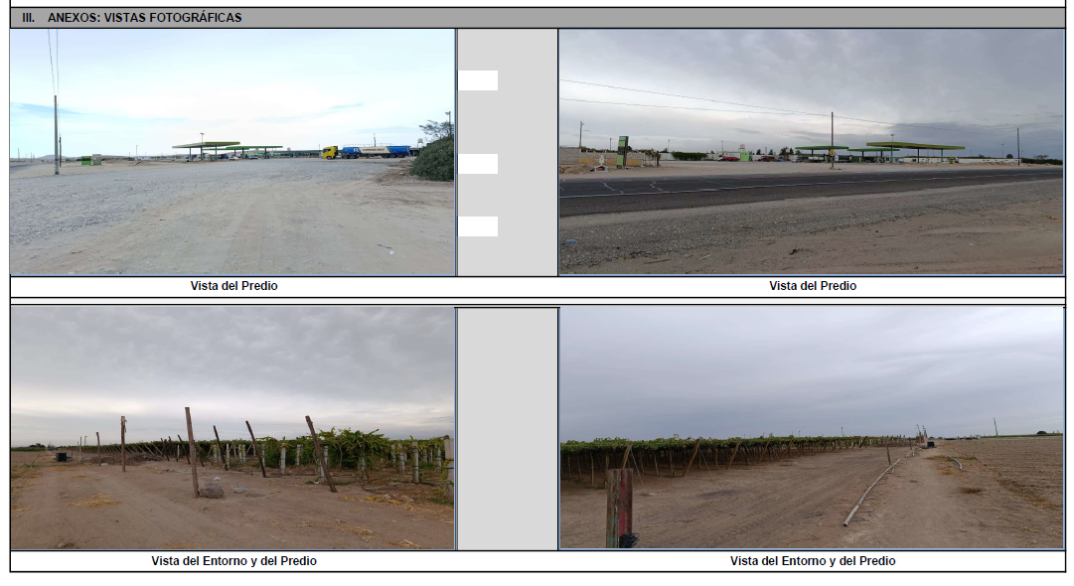

UBICACIÓN:
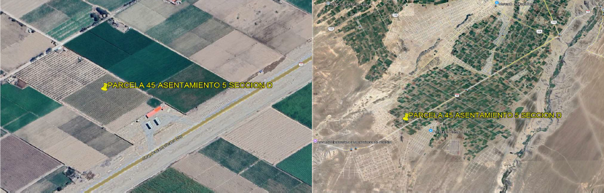

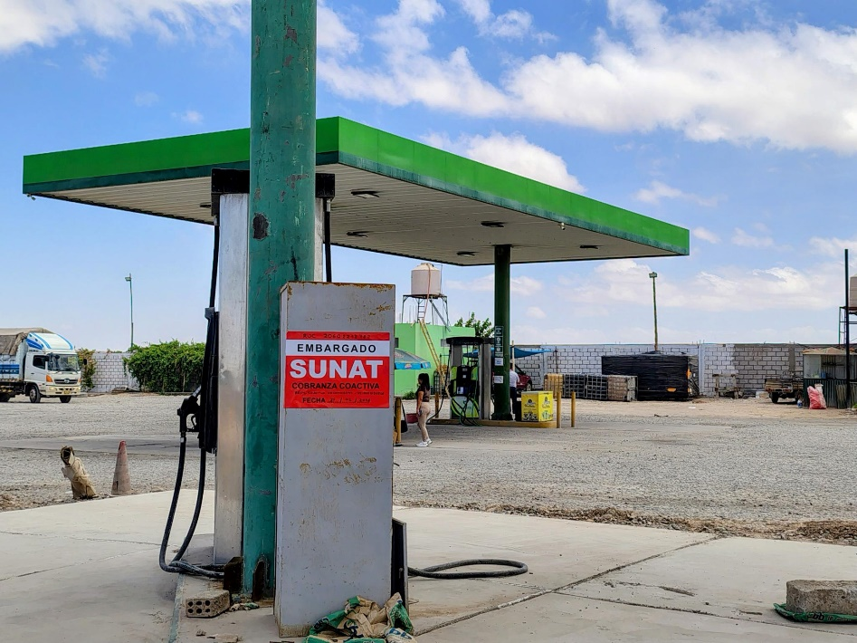



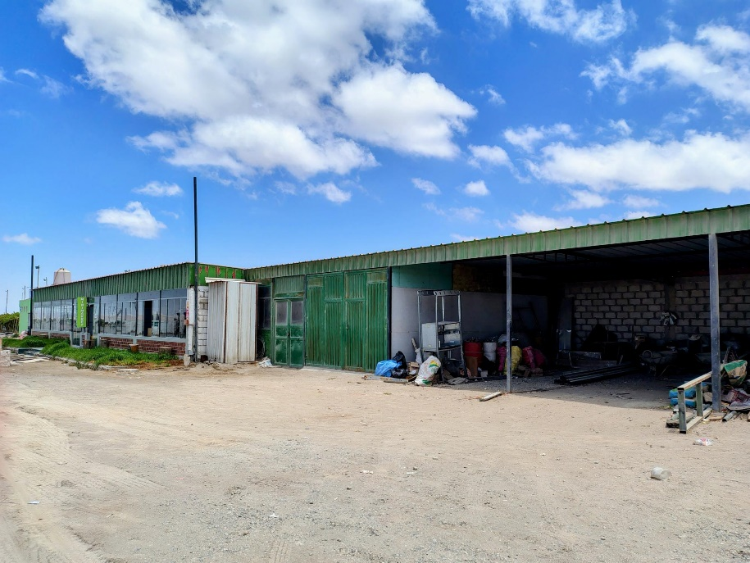

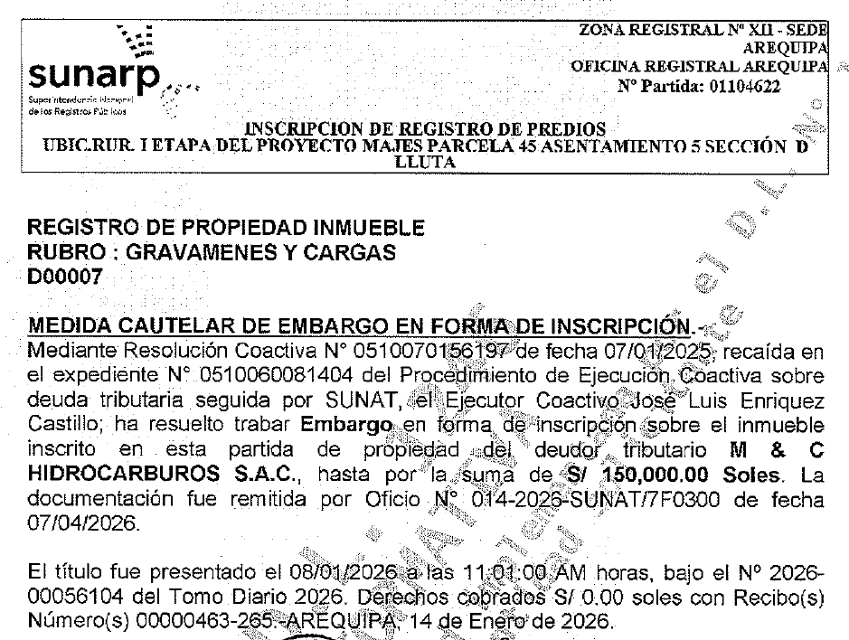
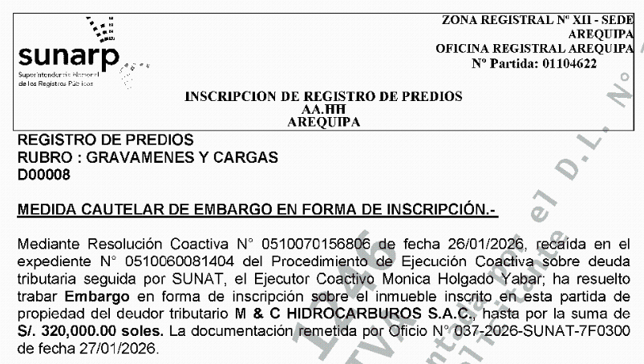

FORMATO PRESENTACIÓN DE POSTURA
REMATE PÚBLICO BAJO EL SISTEMA DE SOBRE CERRADO
Datos del Oferente

Nombre y apellidos/ Razón Social:

DNI/ RUC: Email: Teléfono:

Dirección: Distrito:

Datos del Representante Legal

Nombre y apellidos/ Razón Social:

DNI/ RUC: Email: Teléfono:
Dirección: Distrito:

/ /
Solicito participar en el Remate Público programado para el día que comprende al bien inmueble convocado a Remate Público, de propiedad del deudor tributario:

con RUC N°

OFRECIENDO LA CANTIDAD MÁXIMA DE:
VALOR EN LETRAS | VALOR EN NÚMERO
 | S/.

Correspondiendo entregar por concepto de Arras la cantidad de pago que se realiza vía entrega de cheque certificado/ cheque de gerencia al Martillero Público designado para el Remate del bien convocado.

Huella Digital

Firma del Oferente o Representante

/ /
Arequipa,

Artículo 25°, numeral 2, inciso b) del Reglamento del Procedimiento de Cobranza Coactiva: “Sistema de oferta en sobre cerrado: El postor realizará su oferta mediante carta que será entregada en sobre cerrado. En el exterior del sobre se consignará como datos referenciales: el bien ofertado y/o número de lote, nombre, denominación o razón social del postor con indicación de su número de RUC o, en su defecto, del número de documento de identidad que corresponda. El sobre cerrado será depositado, hasta antes del inicio del remate, en un ánfora acondicionada especialmente para tal efecto. Al cierre del plazo de presentación de las ofertas, el Ejecutor en presencia de un Notario, o en su caso, el Martillero, contará los sobres presentados y procederá a abrirlos uno por uno leyendo en voz alta las ofertas, adjudicando el lote o bien al postor que haya efectuado la oferta más alta.”
Artículo 26°, numeral 2, inciso b) del Reglamento del Procedimiento de Cobranza Coactiva: “Modalidad de Arras: El adjudicatario del bien, después de concluido el acto de remate, entregará en calidad de arras al Martillero Público o al Ejecutor, según corresponda, como mínimo, el equivalente al treinta por ciento (30%) del monto de adjudicación. Cuando el adjudicatario no cumpla con entregar las arras en el momento de la adjudicación, se considerará como nuevo adjudicatario al postor que hubiera realizado la segunda postura más alta o, en defecto de éste, al siguiente postor hasta agotar todas las posturas válidamente realizadas, siempre y cuando el nuevo postor esté dispuesto a pagar las arras en el momento. El oblaje o las arras, según sea el caso, podrán pagarse en efectivo o en cheque de gerencia o certificado a la orden de la “SUNAT/BANCO DE LA NACION”. El adjudicatario perderá el monto otorgado en calidad de oblaje o arras si no cancela el saldo del precio dentro del plazo respectivo. El Martillero Público asume la calidad de depositario del dinero entregado en calidad de oblaje o arras, desde el momento en que lo recibe hasta su entrega a la SUNAT.”

